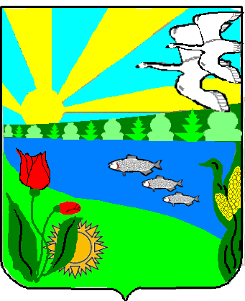
Волгоградская область
Администрация Песковатского сельского поселения
Городищенского муниципального района

ПОСТАНОВЛЕНИЕ

от 06.02.2019г № 5

О разделе сооружения с кадастровым
номером 34:03:000000:21025

Рассмотрев заявление администрации Песковатского сельского поселения, руководствуясь пунктом 2 статьи 3.3 Федерального закона от 25.10.2001 № 137-ФЗ «О введении в действие Земельного кодекса Российской Федерации», статьями 11.10, 39.14, 39.15 Земельного кодекса Российской Федерации, руководствуясь Уставом Песковатского сельского поселения

ПОСТАНОВЛЯЮ:

1. Разделить сооружение с кадастровым номером 34:03:000000:21025, расположенное по адресу: Волгоградская область Городищенский район, х.Песковатка, на два самостоятельных сооружения:
- сооружение протяженностью 659 м., расположенное по адресу: Волгоградская область Городищенский район, х.Песковатка, назначение – сооружение электроэнергетики;
- сооружение протяженностью 333 м., расположенное по адресу: Волгоградская область Городищенский район, х.Песковатка, назначение – сооружение электроэнергетики;
2. Срок действия настоящего постановления составляет два года.
3. Контроль за исполнением настоящего постановления возложить на ведущего специалиста администрации Песковатского сельского поселения Л.В.Дегтяреву.

Глава Песковатского
сельского поселения А.А.Торшин

